Как посмотреть всякие полезные штуки в freePBX ?

8) **Как перезагрузить Астериск, не имея к нему физического доступа?** Самый простой способ – это через web-морду.

Заходим Admin – System Admin – Power Options – Reboot.

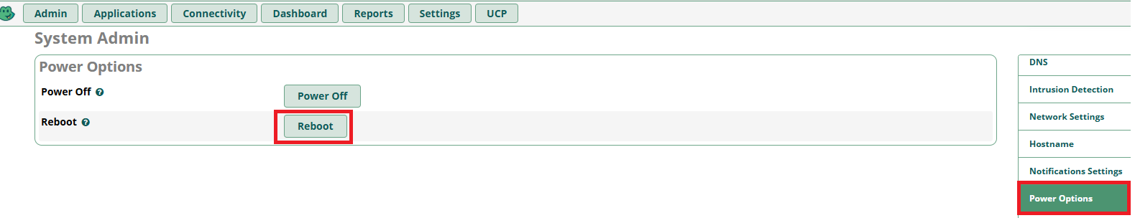

9) **Как посмотреть свободное место на HDD?** Как посмотреть свободное место на сервере и отправить на указанный e-mail сообщение, что оно закончилось.

В поле «**Drive Usage**» указано сколько использовано и сколько осталось под «Жёстким диском», под загрузочным сектором, также можно ввести e-mail,  
куда будут приходить уведомления об окончании свободного места, и/или о повреждении HDD, или RAID-массива.   
Почту, кстати, можно указать не ту же самую, можно указать домашнюю, или вообще другого человека.

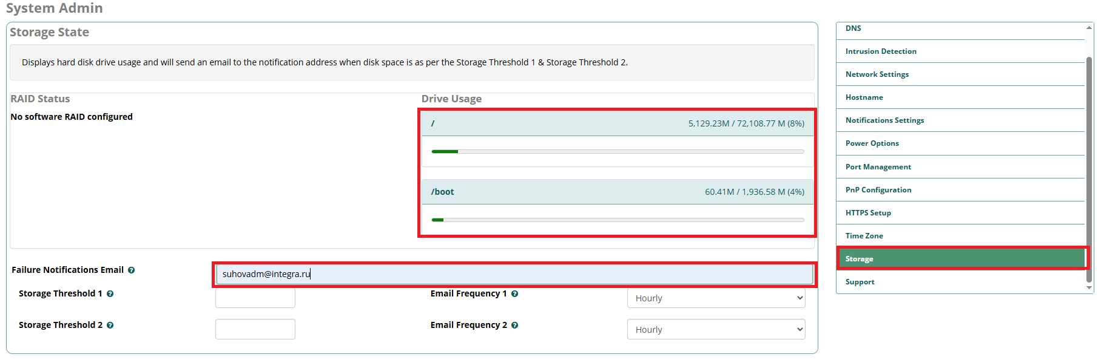

9.1) **Как изменить язык интерфейса, например, с русского на английский?**

Заходим Общие настройки (Settings) – дополнительные настройки (Advanced settings) – здесь ищем пункт Show Language setting – ставим его на «Да»

  
После этого в правом верхнем углу, рядом с шестерёнкой появится значок возможности выбора языка в веб-интерфейсе freePBX, там и можно будет сменить язык.



Веб-интерфейс перезагрузится сам и сменит язык на нужный. Всё.

9.2) **Как добавить русскую озвучку в софтфоны ?**

Переходим Admin – Sound Languages – нажимаем «**Check Languages Online**» (проверить обновления, грубо говоря). Это дело не быстрое, ждём-с.

Видим перед собой примерно вот такую картину и скачиваем Русский язык (ru).

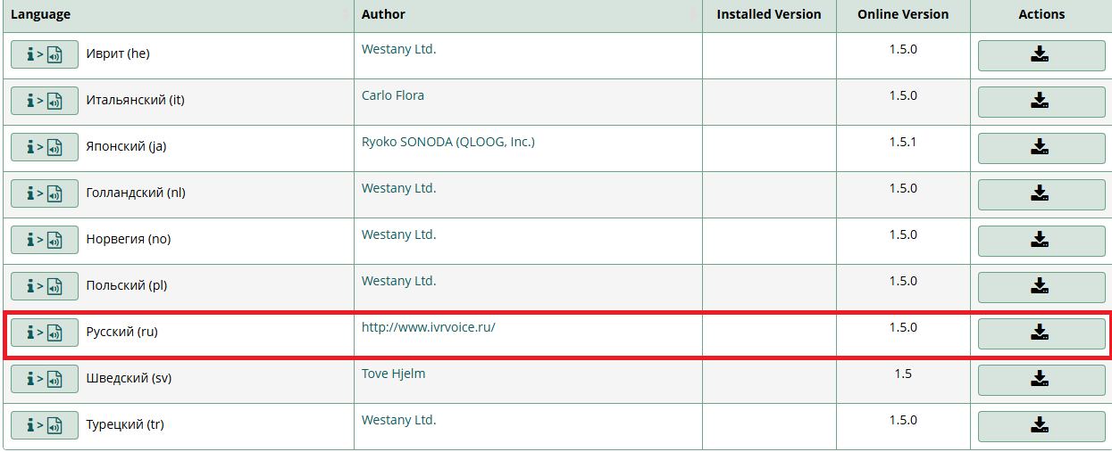

Дальше нажимаем «**Accept License Agreement**» и пойдёт загрузка пакетов…

